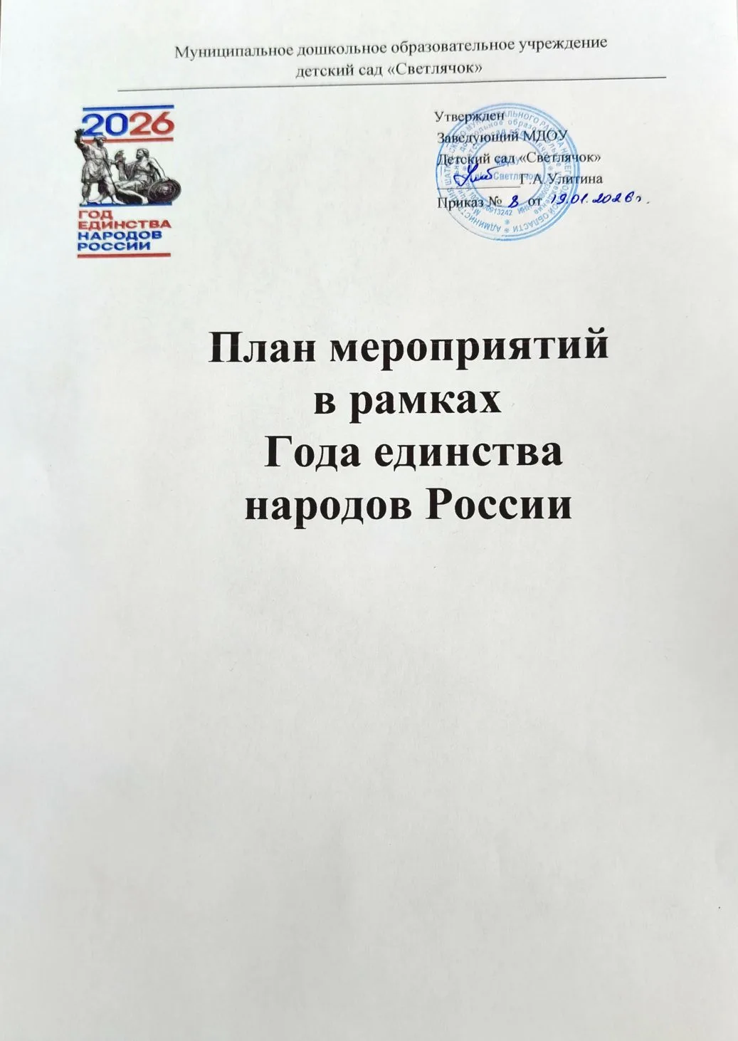

Работа в ДОУ в рамках Года единства народов России (2026) – часть патриотического воспитания, направленная на формирование у детей чувства гордости за свою страну, интереса и понимания культурного разнообразия России, привитие принципов дружбы и взаимного уважения всех народностей.

Целевое содержание работы:
- Укрепить дружбу, взаимопонимание и сплочённость между всеми народами, которые проживают на территории России.
- Обогатить представления дошкольников о том, что Россия — многонациональная страна.
- Познакомить детей с традициями разных народов, сформировать уважительное отношение к их культурному наследию.
- Формировать у детей гражданскую идентичность — помочь им понять, что они часть большой общности, и они могут принимать активное участие в жизни своей страны.

Основные направления работы:
- Организовывать тематические мероприятия с детьми, родителями и педагогами.
- Использовать разные формы работы с детьми: культурные практики, чтение художественной литературы, просмотр презентаций, экскурсии, разные виды игр (с учётом возраста), проекты, акции.
- Вовлекать родителей в образовательный процесс,через информационные стенды, рекомендации, подборки мультфильмов по мотивам сказок народов России.
- Организовывать сотрудничество с учреждениями культуры: мастер- классы, театральные постановки, тематические занятия.

Основной принцип построения работы – принцип системности: познакомить дошкольников с народами России организуя систематическую работу, начиная с народностей своего региона.

№ | Мероприятия | Дата | Ответственные
ОРГАНИЗАЦИОННО-МЕТОДИЧЕСКАЯ РАБОТА

1 | Разработка и утверждение плана мероприятий в рамках Года единства народов России в ДОО | Январь | Заведующий  Педагоги Старший воспитатель

2 | Создание раздела «2026 – Год единства народов России» на официальном сайте ДОО |  | Январь | Администратор сайта  Заведующий
3 | Оформление информационных стендов «2026  год – ГОД ЕДИНСТВА НАРОДОВ РОССИИ» в группах и коридоре |  | Февраль | Заведующий  Творческая группа  педагогов
4 | Подбор методической литературы,  иллюстративного материала, произведений художественной литературы, загадок, мультимедийных презентаций по теме. |  | В течение года | Старший воспитатель
5 | Систематическое размещение информации на сайте ДОО, в госпабликах о мероприятиях к Году единства народов России  мероприятиях  госпабликах о мероприятиях к Году единства народов России |  | В течение года | Администратор госпаблика ст.воспитатель воспитатели
6 | Оформление для родителей информационных материалов по теме года в группах  передвижки, памятки, буклеты и пр.) |  | В течение года | Старший воспитатель Творческая группа педагогов
7 | Обзор новинок педагогической литературы по патриотическому воспитанию, публикаций «Живут в России разные народы» |  | В течение года
7 |  |  | В течение года | Старший воспитатель Воспитатели
8 | Организация сотрудничества с учреждениями культуры: мастер-классы, конкурсы, фестивали, тематические занятия ,экскурсии. |  | В течение года | Заведующий  Педагоги Старший воспитатель
9 | Закрытие «Года единства народов России» |  | Декабрь | Творческая группа педагогов
МЕРОПРИЯТИЯ С ПЕДАГОГАМИ ДОУ
1 | Анкетирование педагогов  «Моя этнокультурная грамотность»  (выявление дефицитов знаний) |  | Январь | Старший воспитатель
2 | Семинар «Система работы в Год единства народов России» |  | Февраль | Старший воспитатель
3 | Консультация-практикум:  «Этнокультурный компонент в основной образовательной  программе ДОУ»  интегрировать» |  | Март | Старший воспитатель
4 | Участие в муниципальных конкурсах методических разработок « В единстве наша сила.», «В дружбе народов единство России» |  | Апрель | Старший воспитатель  Педагоги
5 | Презентация и обмен опытом: «Уголок дружбы народов в моей группе» (фото, идеи) |  | Май | Старший воспитатель
6 | Мастер-класс по созданию дидактических игр: лото  «Национальные костюмы»,  «Собери орнамент»,  «Угадай сказку» |  | Июнь | Старший воспитатель  Педагоги
7 | Квест для педагогов ДОУ  «Народы России и их фольклор» |  | Сентябрь | Старший воспитатель
8 | Конкурс методических разработок, посвященных Году единства народов России |  | Ноябрь | Старший воспитатель  Педагоги
ПЕДАГОГИЧЕСКОЕ ПРОСВЕЩЕНИЕ РОДИТЕЛЕЙ

1 | Информационная работа по теме: «2026 – Год  единства народов России» |  | Март  2026 | Воспитатели
2 | Консультация на тему: «Как объяснить детям |  | Апрель | Воспитатели

 | историю России» |  | 2026
3 | Информационная работа по теме праздника  «День языков народов России» |  | Сентябрь  2026 | Старший воспитатель  Педагоги
 | Консультация на тему: «История праздника  «День народного единства» с важными  историческими событиями» |  | Ноябрь 2026 | Старший воспитатель  Педагоги
4 | Информационная работа (буклеты, памятки, листовки, газеты и пр., подборка видеороликов и мультфильмов): «Мы едины – мы непобедимы»;  «Фольклор народов России»;  «Игры народов России»;  «Библиотека домашнего чтения» с произведениями народов России для детей;  «Знакомство детей с понятием  „многонациональная Россия“»  «Какие народы где живут?»  и т.п. в соответствии с тематикой года |  | В течении года | Воспитатели
5 | Информирование родителей о предстоящих мероприятиях различного уровня (конкурсах, акциях, соревнованиях, досугах, праздников,  фестивалях и пр.), посвящённых тематике года,  привлечение их к активному участию |  | В течении года | Старший воспитатель  Воспитатели
6 | Награждение семей благодарностями, грамотами за активное участие в жизни детского сада |  | В течении года | Воспитатели
7 | Индивидуальные консультации (по запросу) |  | В течении года | Старший воспитатель  Воспитатели
МЕРОПРИЯТИЯ С ДЕТЬМИ, РОДИТЕЛЯМИ, СОЦИУМОМ
1 | Участие в мероприятиях различного уровня (конкурсах, акциях, соревнованиях, досугах, праздников, фестивалях и пр.), посвящённых тематике года | В течение года |  |  | Старший воспитатель Воспитатели
2 | Марафон «Народы России» | Февраль – ноябрь |  |  | Старший воспитатель Воспитатели  старшей группы
3 | Книжный календарь: «Чтение сказок  народов России» | Март –ноябрь |  |  | Воспитатели , средней и подготовительной групп  Старший воспитатель
4 | Семейный челлендж: «Вкусная география» (семьи готовят дома национальные блюда (любого народа РФ) и присылают фото или  видео в группу с хештегом) | Ноябрь |  |  | Воспитатели  Родители
5 | Фестиваль «Зимние игры и забавы народов России» | Январь |  |  | Воспитатели , средней и подготовительной групп  Старший воспитатель
6 | Уроки мужества по темам:  «Герои ВОВ разных народов» | Май |  |  | Воспитатели подготовительной группы  Старший воспитатель
7 | Акция: «Бабушкин сундук» (родители приносят на время предметы старины или  элементы национальных костюмов для мини- музея) | Октябрь |  |  | Воспитатели  Родители
Октябрь
8 | Фотовыставка «Моя Россия» – путешествия в разные регионы России | Ноябрь | Воспитатели  Родители
12 | Проект «Дед Морозы России» | Январь | Воспитатели , средней и подготовительной групп
13 | Тематические занятия в рамках реализации календарного плана воспитательной работы | В течение года
14 | Организация игр народов России: подвижные, сюжетно-ролевые, дидактические, игры-  соревнования, театрализованные | В течение года
Тематические дни
 | «Новогодние семейные традиции разных народов России» | Январь | Педагоги  Старший воспитатель
 | «День Победы – праздник всех народов» | Май | Педагоги  Старший воспитатель
 | «День России» | Июнь | Педагоги  Старший воспитатель
 | «День Государственного флага Российской Федерации» | Август | Педагоги  Старший воспитатель
 | «День языков народов России» | Сентябрь | Педагоги  Старший воспитатель
 | «День народного единства»  «День Государственного герба Российской Федерации» | Ноябрь | Педагоги  Старший воспитатель
 | «День Конституции Российской Федерации» | Декабрь | Педагоги  Старший воспитатель

